Проект

„Като две капки вода“

Документация

Дисциплина: Системи за управление на бази от данни-практикум

Изготвил: Проверил:

Кристина Трайкова доц.Радослава Христова

Ф.н: 71878

3 курс

2021г.

„Като две капки вода“е хумористично предаване, което се излъчва в българския ефир и не само. В шоуто участват известни личности, които за период от 3 месеца всяка седмица имитират световноизвестни и родни музикални звезди. За да изпълнят добре поставената задача, участниците трябва не само да се стараят да пеят като оригинала, но и да се държат като тях и да изглеждат като тях, за което се грижат много професионалсти – гримьори, коафьори, стилисти и др. В продължение на 13 предавания, които се излъчват на живо, звездите трябва да се преобразят в образа, който им се е паднал от „Бутона на късмета“ в предишното предаване, а в края на всеки лайф жури дава точки на участниците и заедно със зрителския вот се отсъжда победител. Точките се трупат и на финала победител е участникът с най-много събрани точки.

1. **Описание на множествата същности**

* People – представлява всички хора, които взимат някакво участие в предаването. Всеки човек има уникален идентификационен номер (PERSON_ID), име (PERSON_NAME), прекор(NICKNAME), години(AGE), пол(GENDER), работа(JOB).
* STAFF – екипа на предаването, който не се вижда на екрана – продуцент и др. Има допълнителен атрибут позиция
* PARTICIPANTS – наследява Хора и представлява всички участници. Има допълнителен атрибут точки, който показва общия брой точки за сезона.
* JUDGES – наследява Хора и представлява всички, които някога са били жури.
* HOSTS – наследява Хора и представлява водещите. Атрибути са всички атрибути от таблицата Хора
* SEASON - представлява един сезон. Всеки сезон има уникален идентификационен номер(SEASON_ID), канал, по който се излъчва предаването(TV_CHANNEL), година на излъчване(YEAR_OF_BROADCASTING), брой на епизодите(EPISODES), дата на първия(START_DATE) и дата на последния епизод(FINAL_DATE) за сезона, награда (AWARD),уникален идентификационен номер на победителя(WINNER_ID).
* EPISODE – представлява един епизод. Атрибути са уникален идентификационен номер на самия епизод(EPISODE_ID) и уникален идентификационен номер на сезона(SEASON_ID).
* PARTICIPATE_IN – връзка между Хора и Сезон. Атрибути са уникален идентификационен номер на участника(PERSON_ID), уникален идентификационен номер на сезона(SEASON_ID).
* IS_RATED_IN - Атрибути са уникален идентификационен номер на участника(PARTICIPANT_ID), уникален идентификационен номер на епизода(EPISODE_ID), уникален идентификационен номер на сезона(SEASON_ID), точки за всеки участник от съответния епизод(POINTS).
* GENERATED_IMPRESSION – описва изпълнението (песента и изпълнителя), което даден участник представя в определен епизод. Атрибути са уникален идентификационен номер на участника(PARTICIPANT_ID), уникален идентификационен номер на епизода(EPISODE_ID), име на песента(SONG_NAME), име на изпълнителя(SINGER_NAME).

**Е/R диаграма на модела:**

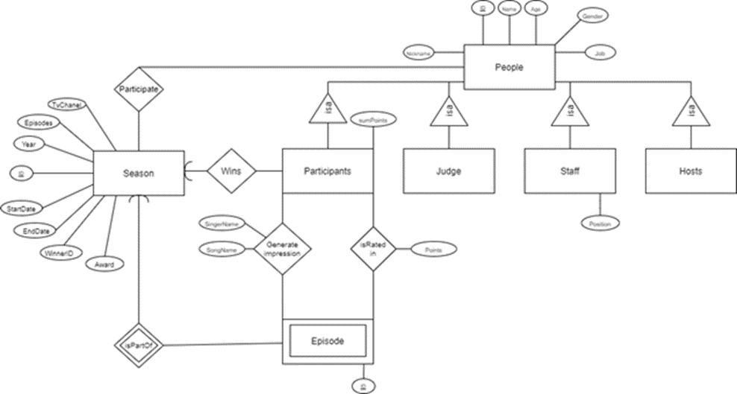

**Релационен модел:**

**SEASON**(SEASON_ID, TV_CHANNEL, YEAR, EPISODES, START_DATE, FINAL_DATE, AWARD, WINNER_ID)

**PEOPLE**(PERSON_ID, PERSON_NAME, NICKNAME, AGE, GENDER, JOB)

**PARTICIPANTS**(PARTICIPANT_ID, SUMPOINTS)

**JUDGES**(JUDGES_ID)

**HOSTS**(HOSTS_ID)

**STAFF**(STAFF_ID, POSITION)

**EPISODES**(EPISODE_ID, SEASON_ID)

**PARTICIPATE_IN**(PERSON_ID, SEASON_ID)

**GENERATED_IMPRESSION**(PARTICIPANT_ID, EPISODE_ID, SINGER_NAME, SONG_NAME)

**IS_RATED_IN**(EPISODE_ID, SEASON_ID, POINTS)

**Картинка на релационния модел от Data Studio:**

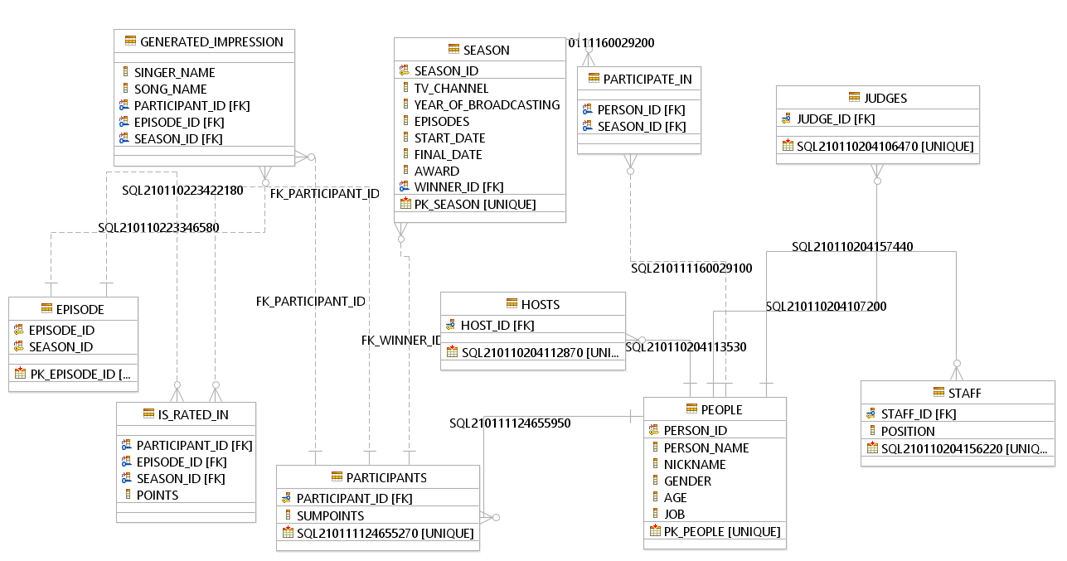

**Описание на функциите:**

GET_POINTS е скаларна функция. По подаден идентификационен номер функцията връща точките, които съответният участник е получил за сезона. В таблицата Participants се сравнява всеки записна полето, което съдържа идентификационния номер и когато се намери съвпадение с подадения на функцията номер се извеждат точките. Ако се подаде грешен номер, функцията ще върне съобщение за грешка.

INFO_PARTICIPANT е функция от табличен вид. По подаден идентификационен номер, функцията ще върне таблица с информация за името, номера на сезона, в който е участвал човека и годините му. Таблицата ще върне кортеж. В таблицата Participants се сравняват идентификационните номера докато не се срещне съвпадение с подадения номер, а от таблицата Participate_in се взима сезона, който е участвал съответния човек.

**Описание на тригерите:**

TRG_NICKNAME – в случай, че се въведе човек без прякор (стойността е null), за прякор ще се вземе името на човека.

TRG_AGE е тригер, който извиква процедурата person_from_people. Целта е промяна на годините (+2) на човек със съответния подаден на процедурата идентификационен номер.

**Описание на изгледите:**

WEEKLY_WINNER е изглед, който ще върне идентификационен номер, име, номер на епизода, номер на сезона и точки. Взимат се таблиците People и is_rated_in, като се сравняват идентификационните номера и там, където има съвпадение и точките са 10, връща информация за този човек.

FEMALE_WITH_NICKNAME е изглед, който щв върне имената на всички жени, които имат прякор.

**Описание на процедурите:**

Първата процедура PROJECT_PROC1 е с курсор и входни и зходни параметри. По подаден идентификационен номер на човек, процедурата ще върне неговото име.

Втората процедура PROJECT_PROC2 е с прихващане на изключения – за целта използвам continue handler. Процедурата ще върне прякора на човека с идентификационен номер 12, като ще добави към него 1.

Третата процедура PROJECT_PROC3 ще увеличи с 1 годините на човек с идентификационен номер 60. С помощта на курсор и while цикъл се обикаля таблицата People до идентификационен номер 90.